东莞市营业执照工商登记网上办理操作流程之二

查看回执
- 查看回执
点开“我的业务”业务，查看历史业务办理记录；
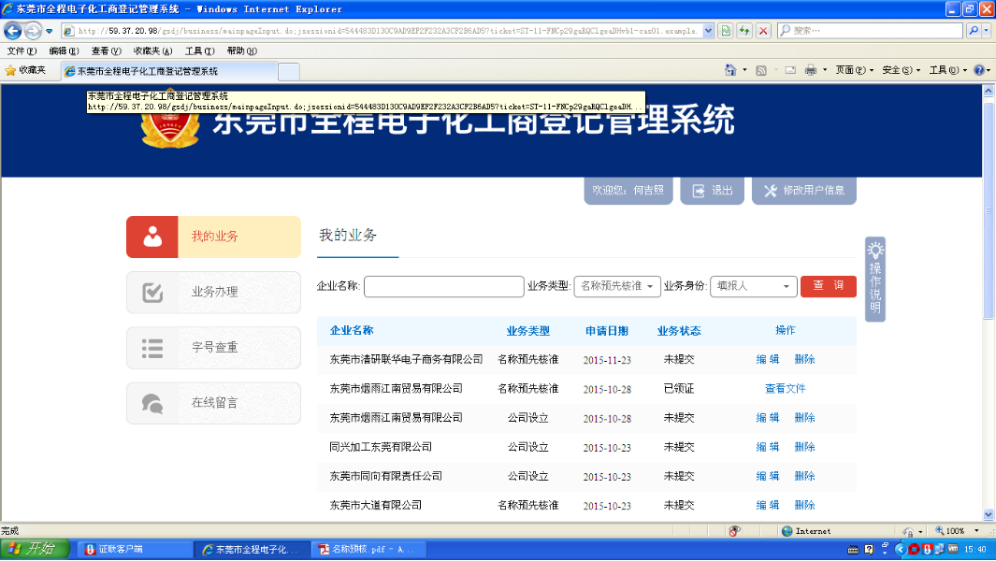
选择状态为“已领证”的业务，点击“查看”按钮，打开回执查看列表；
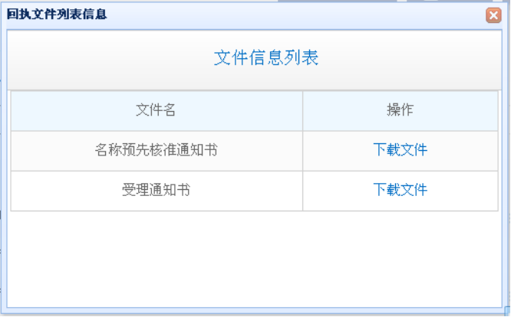
选择回执文件，下载到本地查看。



东莞工商注册公司服务区域：东城 南城 莞城 万江 松山湖 虎门 厚街 樟木头 常平 长安 石碣 石龙 凤岗 黄江 塘厦 清溪 茶山 石排 企石 桥头 谢岗 大朗 寮步 东坑 横沥 大岭山 沙田 高埗 望牛墩 中堂 麻涌 洪梅 道滘

